Интегрированный урок – исследование в 5- ом классе с использованием приемов театральной педагогики.
«Как английский язык помогает в изучении немецкого».

- Organization of the lesson. (привлечь внимание детей)
(англ.яз) It’s time to start our lesson.
(нем.яз) Also, es ist Zeit, unsere Lektion zu beginnen. Итак, ребята, время начать наш урок.
- Greeting (Приветствие. Введение в языковую среду)
(англ.яз) Good morning, boys and girls!
(нем.яз) Guten Morgen, Madchen und Jungen.
Доброе утро, мальчики и девочки.
(англ.яз) Sit down, please.
(нем.яз) Setzen Sie sich bitte
Садитесь, пожалуйста.
- (англ.яз) - I am very glad to see you! Я рада вас всех видеть.
- (англ.яз) How are you today, Masha? Как дела, Маша?
- Hallo, Igor! (Hallo!) Здравствуй, Игорь
- (англ.яз) And what about you, Emil? Как твои дела, Эмиль?
- (нем.яз) Grüsse dich,Sweta! Здравствуй, Света.
- (англ.яз) How are you getting on, Andreу? Как дела, Андрей?
- (нем.яз) Guten Morgen, Ivan! Доброе утро, Иван!
- (англ.яз) How are things with you, Dasha? Как у тебя дела, Даша?
- (нем.яз) Wie geht es dir, Sascha? Как поживаешь, Саша

(англ.яз) Oh, what’s up? Do you hear? Somebody is knocking at the door. Who can it be? Let’s have a look! Come in, please!
Что такое? Вы слышите? Кто-то стучится в дверь. Кто это может быть? Посмотрим! Проходите, пожалуйста.
(нем.яз)-Komm,Gretel! Sie sprechen deutsch. Sie warden uns helfen. Hallo, Kinder. Ich heiße Hänsel und das ist meine Schwester Gretel. Wir leben im Märchen der Brüder Grimm, aber die alte Hexe hat uns aus dem Märchen geworfen und wir sind zwischen den Helden anderer Märchen, die Englisch sprechen. Helfen Sie uns! Wir verstehen nichts! Was sollen wir tun?
Пойдем, Гретель! Они говорят по-немецки! Они могут нам помочь! Здравствуйте, ребята! Меня зовут Гензель, а это моя сестра Гретель. Мы живем в сказке братьев Гримм, но злая колдунья выгнала нас оттуда и мы попали к героям другой сказки, но они говорят на английском. Помогите нам! Мы ничего не понимаем. Что нам делать?

-Ребята, а вы узнали, гости из какой сказки к нам пришли?
-На каком языке они говорят?
-А что они хотят?
(англ.яз) Do you hear? Is someone else knocking? Let’s have a look!
Вы слышали? Кто-то еще стучит в дверь? Давайте посмотрим.
-(англ.яз) Hello, children! My name is Alice. I live in the fairytale of Lewis Carroll. Do you know it?
Здравствуйте, ребята. Меня зовут Алиса. Я живу в сказке Льюиса Кэролл.

(англ.яз) What fairy-tail is she from?
Из какой она сказки?

-(англ.яз) These children have come to my fairytale. They are very sad. They need help. But I don`t understand the language they speak. I want to make friends with them. I wish to help them. What should I do? Can you help us?
Эти дети попали в мою сказку. Они очень печальные. Им нужно помочь.Но я не понимаю язык, на которм они говорят. Я очень хочу подружиться с ними. Я хочу им помочь. Что мне делать? Вы сможете нам помочь?

Да, конечно мы можем помочь. Ребята в нашем классе неплохо знают английский и в этом году начали изучать второй иностранный язык- немецкий. Знание английского очень помогает в изучении немецкого и наоборот.
Ребята, давайте попробуем сформулировать тему нашего урока. Как вы думаете, о чем мы сегодня будем говорить?
(как английский язык помогает в изучении немецкого)

(англ.яз) So, dear guests, we invite you to learn with us. Join us, please. Go to your sits. Watch and listen to our pupils.
(нем.яз) Wir laden Sie ein, mit uns zu lernen. Nehmen Sie Ihre Plätze bitte. Schau und höre unseren Schülern zu.
Дорогие гости, мы приглашаем вас с нами поучиться. Присоединяйтесь. Занимайте места. Посмотрите и послушайте ребят.

3.Фонетическая зарядка.
(англ.яз)Firstly, let`s train our tongues.
(нем.яз)Wir beginnen mit der Sprachübung.
Начнем с фонетической зарядки.
(англ.яз)Look at the blackboard. You can see two phrases. One is in English, the other one is in German. But they have the same meaning.
Посмотрите на доску. Вы видите 2 фразы: Одна-на английском языке, другая –на немецком. Но перевод у них одинаковый.
(англ.яз)-Listen to me. Послушайте.
(англ.яз)-And now, let`s try to translate. А теперь давайте переведем.
(англ.яз)-I`ll pronounce a sound and you will try to guess what sound it is, English or German. Сейчас я буду произносить звук, а вы должны догадаться какой он- английский или немецкий.
(повторяем звук-слово!!!)
(англ.яз)Now, let`s repeat after me the whole phrases. А теперь повторям за мной целую фразу.
Вы видите, что фразы и звуки расположены на дереве. Но оно необычное. Это языковое дерево. Общее число языков в мире насчитывает более 5 тысяч. Еще в 16 веке учёными была создана классификация языков, которой пользуются и сейчас. Все языки делятся на несколько семей, самая многочисленная из которых – индоевропейская. К ней и принадлежат изучаемые нами английский и немецкий.
Немецкий языковед Август Шлехер всю жизнь изучал языки, и ещё увлекался ботаникой. Он считал, что языки похожи на биологические организмы, что они рождаются, растут, стареют и умирают. Поэтому он придумал генеалогическое дерево индоевропейских языков, которые делятся на группы и подгруппы. Это дерево вы видите на слайде. 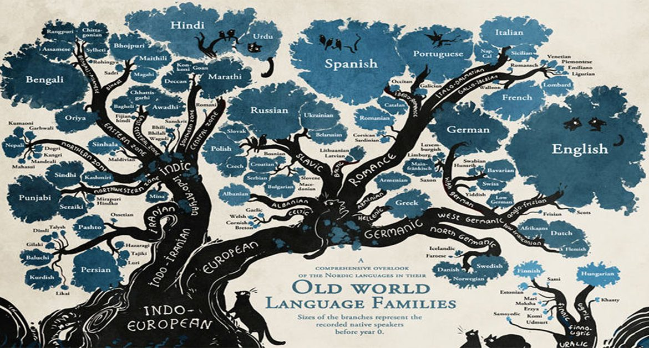
Если вы внимательно посмотрите на дерево, то заметите, что английский и немецкий расположены на одной ветке. Это означает, что они родственники, относятся к одной семье – индоевропейской. А родственники в одной семье всегда готовы помочь друг другу. А как языки из одной семьи помогают друг другу мы сегодня узнаем.

4.Итак, сегодня у нас урок-исследование. Мы станем ненадолго учеными – языковедами и проведём собственное лингвистическое исследование английского и немецкого языков, которые имеют общие корни.
Наши задачи сегодня:
1. Выяснить, что есть общего в языковых явлениях английского и немецкого языков.
2. Найти сходства у существительных, прилагательных, глаголов и числительных.

5.Алфавит.
Изучение любого языка начинается с алфавита.
(англ.яз)Let’s listen and sing the ABC-songs in English and in German. Let’s start with English.
Послушаем алфавитные песенки, и сравним написание и произнесение английских и немецких букв. Давайте начнем с английской!

( английская алф. песня)
(нем.яз) Und jetzt Hören wir die Deutsche alphabetische Song
А сейчас послушаем немецкую алфавитную песню.
(немецкая алфавитная песня)
Ребята, что вы заметили, пока пели алфавитные песенки? Похожи англ и немецкий алфавит?
Значит, изучая второй иностранный язык, мы учимся по-другому читать уже знакомые нам по написанию буквы. А как вы думаете, почему написание букв одинаковое?
(В основе – латинский алфавит.)
6.Существительные.
(англ.яз)Alice, Your basket is very heavy, as I see. What have you got in it?
Алиса я вижу, у тебя с собой очень тяжелая корзинка. Что в ней?
Алиса(англ.яз) It is the task for you. Help me.
There are many envelopes for you here. And the task is written on them. Match the words. Read. Let’s open them and do the task.
Это задание для вас.Помогите мне, пожалуйста. Здесь много конвертов для вас. Задание написано на каждом из них. Соедините слова. Прочитайте. Предлагаю открыть конверты и сделать задание.
(англ.яз) I’ll put one envelope on each desk. Let’s work in pairs. Я раздам по одному конверту на парту. Поработаем в парах.
Вам нужно составить цепочку существительных: -англ слово-немецкое слово –перевод.
(англ.яз) Who is ready? Go to the blackboard and put the words on it.
Read them, please. Кто готов? Выходим к доске и размещаем там слова.

А сейчас давайте сделаем вывод: чем английские и немецкие существительные похожи.
(англ.яз) Well done! Отлично!

7. Числительные
(нем.яз) Was ist los Genzel ? Что случилось, Гензель?

Гензель: (нем.яз) Ich habe viele Steine und ich will sie English zählen. Lehre mich, bitte! В моем мешочке много камушек, и я хочу их посчитать по- английски. Научите меня, пожалуйста.

(англ.яз)There are many stones in this bag. Let`s count them in German and in English. Let’s start with English. Firstly, we’ll count from 1 to 12.
В этом мешочке много камней. Давайте посчитаем их по-английски и по-немецки. Начнем с английского. Сначала от 1 до 12. Внимание на экран.
(англ.яз)Now we’ll do the same in German.
Теперь сделаем тоже самое на немецком.
(англ.яз)And now let’s count from 13 to 19. Look at the screen. Listen to me and repeat after me.
А сейчас посчитаем от 13 до 19. Смотрим на экран. Слушаем и повторяем за мной.
(англ.яз)Well done! Отлично!
Ребята, а чем похожи английские и немецкие числительные?

8.Прилагательные
Алиса: (англ.яз) Today I have picked up beautiful flowers, but all the petals fell off. I need your help.
Сегодня я собирала чудесные цветы, но их лепестки разлетелись. Мне нужна ваша помощь.
(англ.яз)Children, let’s help Alice and glue the petals in the right way. Each petal has one adjective in different degrees of comparison.
Ребята, давайте поможем Алисе приклеить лепестки в правильном порядке. На каждом лепесточке написано прилагательное в степени сравнения.
(англ.яз)Now look at the blackboard. There are 3 middles here. На серединках написаны степени сравнения прилагательных: положительная, сравнительная и превосходная.
(англ.яз)Your task is to put each petal on the correct middle. Ваше задание: приклеить каждый лепесток к правильной серединке.
(англ.яз)Read the adjectives. Прочитайте прилагательные.
Ребята, назовите сходства в англ и нем прилагательных.

9.Физкультминутка
(англ.яз)Let`s have a rest! Let`s do some exercises! Alice, help us!
(нем.яз)Genzel,Gretel, helfen Sie uns, bitte!
Давайте немного разомнемся. Алиса, Гензель, Гретель, помогите мне!
Алиса: (англ.яз) Stand up! Встаньте!
Гензель: (нем.яз) Steht auf! Встаньте!
Алиса: (англ.яз) Fly as a bird! Летайте, как птица!
Гензель: (нем.яз) Fliegen wir ein Vоgel! Летайте, как птица!
Алиса: (англ.яз) Run as a hair! Бегите, как заяц!
Гензель: (нем.яз) Laufen wir ein Hase! Бегите, как заяц!
Алиса: (англ.яз)Sleep as a bear! Спите, как медведь
Гензель: (нем.яз) Schlaf wie ein Bär! Спите, как медведь
Алиса: (англ.яз) Wake up! Проснитесь!
Гензель: (нем.яз) Wach auf! Проснитесь!
Алиса: (англ.яз) Thank you very much. Sit down. Спасибо! Садитесь!
(нем.яз) Danke. Setzt euch. Спасибо! Садитесь!

10. Глаголы
Ребята, назовите немецкие и английские глаголы, которые были использованы в нашей зарядке. (называют). А вы знаете на какие две группы делятся английские глаголы? Хорошо.
А немецкие глаголы делятся на слабые и сильные. Сильные глаголы образуют три группы, меняясь не по правилам.
(англ.яз) Look at the screen. Listen to me and repeat after me! Посмотрите на экран. Слушайте и повторяйте за мной

11. Работа с учебником.
Кто знает, ребята, может в будущем кто-то из вас станет переводчиком. Готовиться к этому можно уже сейчас. Давайте попробуем свои силы в переводе текста с немецкого на английский.
(англ.яз) Open your German text-books at page 30. Let’s do ex.13.Откройте учебники немецкого языка на странице 30, найдите упр.13.

(англ.яз) You have a text about a pet. It is written in German. Firstly, let’s read. Do it one by one.Это текст про питомца. Он написан на немецком.Сначала прочтем его по цепочке.
(англ.яз) And now your task is to translate this text from German into English. Let’s do it in written form. Open your copy-books. Write down a date.
А сейчас ваше задание: перевести этот текст на английский. Выполним это задание письменно. Откройте тетради. Запишите число.
(англ.яз) So, let’s check how you’ve done it. Look at the screen and correct your mistakes if you have any.
Итак, проверим ваши работы.Посмотрите на экран и исправьте ошибки, если у вас есть.
(англ.яз) Now read the whole text in English.
А теперь прочитаем весь текст на английском.
Я думаю, ребята, что вы будете отличными переводчиками.

12. Пословицы.
А хороший переводчик знает, что мудрость каждого народа отражается в его пословицах и поговорках. Сравним русские, английские и немецкие пословицы.
Перед вами карточки с пословицами на английском и немецком
(англ.яз) I will read the proverb in Russian. You should find the same one in English and in German. Я буду читать пословицу на русском, а вы должны найти ее на английском и немецком языке.
- Не все то золото, что блестит.
- Лучше поздно, чем никогда.
- В гостях хорошо, а дома лучше.
- Всему свое время.
(англ.яз) Well done! Отлично!
А теперь, послушайте, пожалуйста одну из этих пословиц на шведском языке и попробуйте догадаться, какая пословица прозвучала. (Не всё то золото, что блестит).
Как вы определили значение этой пословицы, вы же не знаете шведского языка. (Дети говорят guld-gold-golt).
Это доказывает, что языки одной семьи можно легко изучать, зная любой из них, и таким образом стать полиглотом, человеком, знающим более семи иностранных языков.
13.Рефлексия.
Итак, наш урок подходит к концу.
Давайте подведём итоги нашей работы. Что мы узнали? Чему научились?
Мы знаем теперь, что сходство английского и немецкого языков
объясняется происхождением этих языков. Мы сравнили части речи этих языков.
Мы научились находить сходство в двух языках. Мы убедились на примерах, что английский и немецкий языки имеют сходство и в словах, и в грамматике. Мы поняли, что на основе английского можно изучать и другие иностранные языки.
Итак, дорогие гости, оказался ли наш урок полезным для вас? Помогли мы вам?
(англ.яз) That’s great! Здорово!
Тогда предлагаю вам домашнее задание. Составьте памятки будущим пятиклассникам, которые помогут им изучать немецкий язык. В них вы должны указать, на что им следует обратить внимание и какие языковые явления в английском языке могут сделать изучение немецкого языка легче. Эти памятки можно красиво оформить.

Ребята, вы все сегодня отлично поработали, были очень активны. Молодцы! Все получают оценку 5.

А сейчас предлагаю отправить подарки сказочным героям. Если вы считаете, что наше исследование состоялось и поможет в дальнейшем изучении иностранных языков –положите в корзинку Алисы по пакетику вот этих вкусных сливок для чеширского кота.
А те у кого есть сомнения, возьмите камушки и положите в мешок Гэнзелю и Гретель для злой колдуньи .

(англ.яз) And now it’s time to say good-bye to each other.А сейчас пришло время прощаться.

(нем.яз)Singen wir das Lied uber Freundschaft. Давайте споем песню о дружбе.
ПЕСНЯ из « Бременских музыкантов» на немецком языке.

Unser Dach ist Himmel, So ist eben
Unser Gluck ist immer so zu leben.

